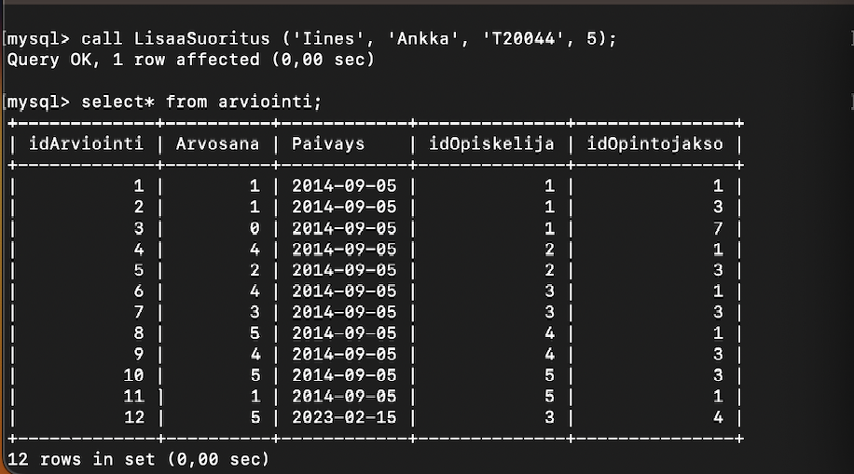

Kuvassa todistan ohjaustunnilla kirjoitetun koodin toimivan. Kuvassa komennolla on tullut alin rivi lisää, sama vielä eri komennolla alla:

